Муниципальный отдел управления образованием
МО Красноуфимский округ

Сборник материалов муниципального педагогического конкурса авторской дидактической игры «Из бабушкиного сундучка»

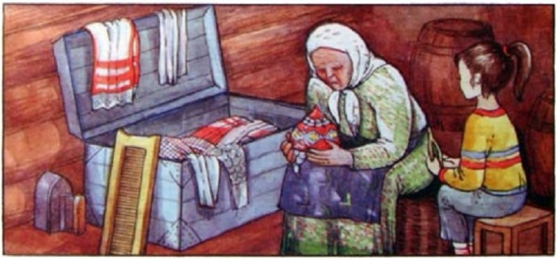

2021 г.

Сборник материалов муниципального педагогического конкурса авторской дидактической игры «Из бабушкиного сундучка»

Составители: педагоги МБДОУ «Криулинский детский сад №3»: Федякова С.М., Филатова И.Н., Ташкина Ю.В., Черемнова Н.А.

В данном сборнике размещены материалы педагогических работников дошкольного образования МО Красноуфимский округ, участников муниципального педагогического конкурса авторской дидактической игры « Из бабушкиного сундучка».

СОДЕРЖАНИЕ

Номинация « Традиции и промыслы»
Малышева С.Г Дидактическая игра «Народные промыслы»…………. ……………… | 5
Алиева Г.И. Дидактическое пособие «Национальные костюмы народов России»…… | 6
Абзалова С.А. Дидактическая игра «Собери матрешку»……………………………….. | 7
Габидулина Е.Я Дидактическая игра «Собери коллекцию»…………………………… | 8
Чащухина М.В Игра «Ткацкий цех»……………………………………………………… | 9
Хасанова В.Ш Дидактическая игра «Куклы в татарских свадебных костюмах»…… | 10
Номинация « Особенности культуры»
Камисова Мария Васильевна Дидактическая игра»Третий лишний»»………………… | 11
Жеребчикова Светлана Викторовна Музыкально - дидактическая игра «Чудо инструменты»………………………………………………………………………………. | 12
Фарзиева Наиля Наиловна Лэпбук «Говорим по-татарски»…………………………. | 13
Кузнецова Светлана Николаевна Дидактическая игра «Татарские узоры»…………. | 15
Петухова Лариса Владимировна Дидактическая игра «Народы малой Родины»…… | 16
Николаева С. Ю. Дидактическая игра–лото «Я и мои соседи»…………………………. | 18
Номинация « Старые и нужные вещи»
Трифонова Мария Сергеевна Дидактическая игра «Быт и утварь русской избы»……. | 19
Тебнева Юлия Юрьевна Музыкально-дидактическая игра « Поле чудес»…………… | 21
Байтуллина Гульсара Хатыповна Дидактическая игра театр на ложках…………….. | 22
Белослудцева Валентина Владимировна Дидактическая игра «Волшебный сундучок»…………………………………………………………………………………. | 23
Цыганцева Анастасия Александровна Дидактическая игра « Старинные и современные предметы быта» | 25
Номинация «Быт и жизнь родного народа»
Сюзева Екатерина Альбертовна Дидактическая игра «Быт и жизнь родного народа»……………………………………………………………………………………… | 26
Третьякова Ольга Геннадьевна Дидактическая игра « Путешествие в прошлое»…….. | 27
Абдрафикова Залия Мухаматьяновна Дидактическая игра «Кулинарное искусство татарского народа»………………………………………………………………………… | 29
Семисынова Светлана Вениаминовна Дидактическая игра « Русская изба и современный дом»…………………………………………………………………………. | 31
Семисынова Галина Ивановна Авторская разработка дидактической игра « Бабушкин сундук»………………………………………………………………………… | 33
Платыгина Елена Николаевна Дидактическая игра « Предметы народного быта»…. | 35
Бунакова Ирина Ивановна Дидактическая игра «Русская изба – современный дом»... | 36
Кокшарова Елена Юрьевна Дидактическая игра «Как играли наши деды»…………. | 37
Цепилова Екатерина Анатольевна Дидактическая игра «От древности к современности»…………………………………………………………………………… | 38

Номинация «Традиции и промыслы»

Малышева Светлана Григорьевна
педагог дополнительного образования
МБДОУ «Криулинский детский сад №3»
МО Красноуфимский округ
Дидактическая игра «Народные промыслы»
Эти дидактические игры рассчитаны на детей 5-7 лет. Они могут быть использованы, как в непосредственной образовательной деятельности, так и в свободной деятельности. Сегодня, когда народное искусство и народные промыслы в основном - это не каждодневная потребность, а изредка встречающееся украшение быта, особенно важно уделять время развитию доброты, радости и творчества на основе народных росписей. Чтобы почувствовать духовную жизнь своего народа, творчески выразить себя в нем, нужно принять его историю и культуру. Сущностным содержанием русской культуры является ее жизнь и творчество, созданные на протяжении многовековой истории. Поэтому детям важно не только формировать художественный вкус, но и приобщать их к искусству и художественной деятельности, активно осваивать пространство, используя наследие своего народа. Учебно-дидактические игры являются одним из основных средств приобщения детишек к народному творчеству. Они расширяют понимание окружающего мира, учат ребенка наблюдать и различать народные промыслы.
Для конкурса подготовила игру «Народные узоры»
Дидактические задачи этой игры закреплять знания детей о народных промыслах, умение собирать матрешку из частей по способу мозаики, составлять элементы украшения. Развивать композиционные навыки. Развивать мелкую моторику. Воспитывать уважение и любовь к народному творчеству.
Материал: матрешки из бумаги, набор элементов различных видов росписей.
Для основы используется игровое поле темного цвета организующее игровую поверхность, во – первых, для контраста, во-вторых, ламинированные детали не скользят по поверхности, в третьих его можно использовать как основу для составления орнамента.
Варианты игры:
- «Укрась передник»
Ход игры: детям предлагается набор элементов выполненных в технике различных промыслов (Хохломская роспись, Гжельская роспись, Городецкая роспись). Дети должны выложить на матрешке-шаблоне узор методом аппликации(можно в технике одного промысла, можно скомбинировать промыслы).
2-«Собери матрешку»
Ход игры: собрать из отдельных частей целую матрешку.
3-«Выполни узор»
Ход игры: обвести шаблон и самостоятельно выполнить роспись на матрешке.
В каждом из вариантов игры поощряется рассказ о промысле, об элементах росписи.
Надеюсь, данные игры помогут обогатить предметно- пространственную среду группы, и помогут воспитателю освоить с детьми в доступной форме тему «Народные промыслы России».
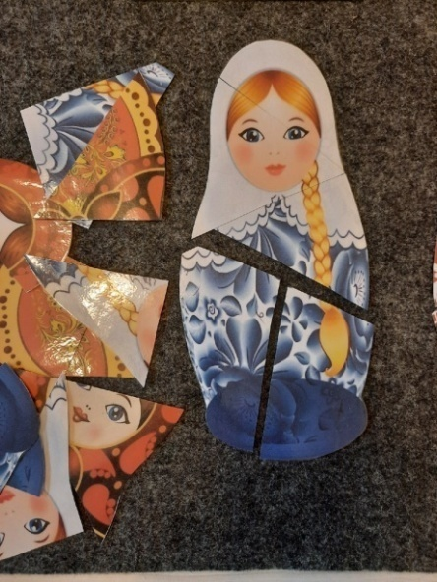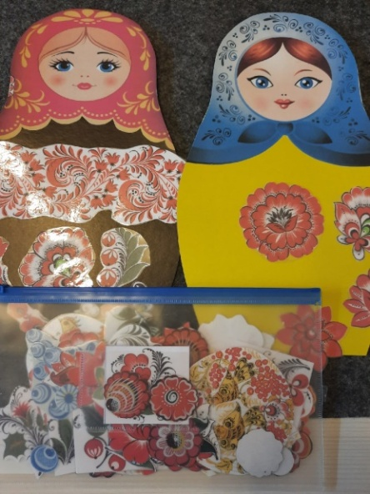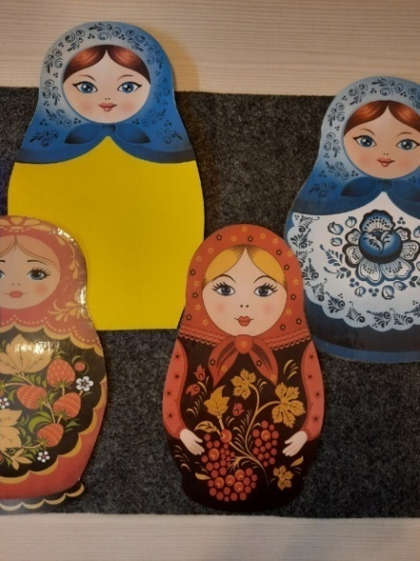

Алиева Гюнел Исраиловна
воспитатель
МБДОУ «Криулинский
детский сад №3»
МО Красноуфимский округ

Дидактическое пособие «Национальные костюмы народов России»
Дидактическое пособие – «Национальные костюмы народов России», предназначено для детей 4-7 лет.
Цель: Усовершенствовать и расширить знания детей о национальных костюмах народов России.
Задачи:
-Формировать представление детей о различных видах национальных костюмов народов России, развивать познавательный интерес, память и внимание.
-Активизировать и обогащать словарный запас детей: «русские», «мордовцы», «калмыки», «чеченцы», «татары», «буряты», «башкиры», «чукчи», «шапка-малгай», «халат-дэгэл», «обувь-гутал», «тюбетейка», «ичиги», «рубаха», «кокошник», «сарафан», «штаны-порты», «косоворотка», «златна», «папаха», «черкеска», «шаровары», «кожаные сапоги-ичиг», «платок», «платье», «камзол».
-Формировать умение соблюдать правила культурного поведения, продуктивно участвовать в совместной деятельности, усидчивость, терпение.
-Развивать зрительное восприятие, память, а также мелкую моторику рук.
Усложнение:
- Предложить ребенку назвать наименование народа по изображению на карточке и попробовать описать по памяти.
- Попросить ребенка определить разницу между национальными костюмами татар и бурят, русских и мордовцев, башкир и чукчей, калмыков и чеченцев.
- Предложить ребенку рассказать о наиболее запомнившемся национальном костюме народов России.

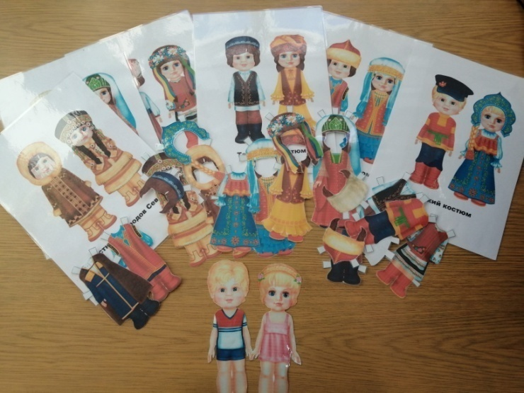

Абзалова Светлана Анатольевна,
воспитатель
МКДОУ « Натальинский детский сад»
МО Красноуфимский округ

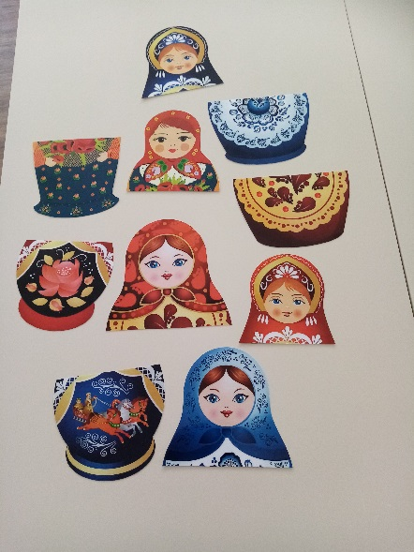
Дидактическая игра «Собери матрешку»
Игра предназначена для детей среднего дошкольного возраста
Цель игры: Закреплять знания детей о матрешках, учить составлять целое из нескольких частей, развивать мышление, воображение
Задачи:
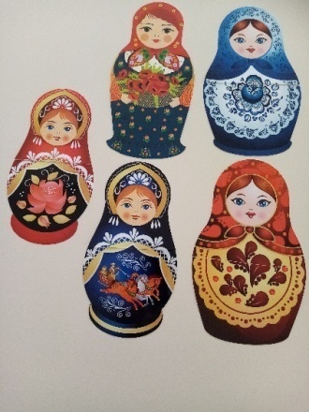
Закреплять знания детей о народной игрушке – матрешке, умение собирать матрешку из частей по способу мозаики;
Выделять элементы украшения
Воспитывать уважение и любовь к народному творчеству
Методическое обеспечение: Матрешки из картона, поделенные на несколько частей.
Ход игры:
Игра состоит из разрезных картинок (матрешек), из которых необходимо собрать целые картинки с изображением матрешек.

Габидулина Елена Яхиевна
МКДОУ « Натальинский детский сад»
МО Красноуфимский округ
Дидактическая игра «Собери коллекцию»
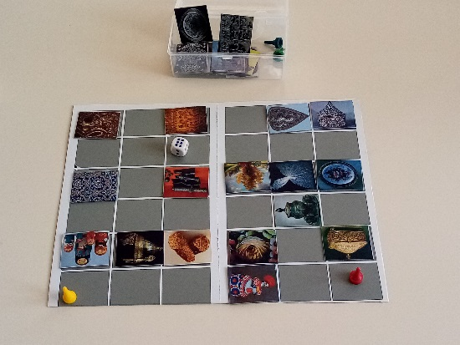
Игра предназначена для детей старшегодошкольного возраста
Цель игры:Формирование познавательного интереса и познавательной активности детей к многообразным видам народных промыслов и ремесел России посредством дидактической игры.
Задачи:
- формировать представление о различных видах народных промыслов и ремесел России;
- воспитывать чувство гордости за предков и уважительное отношение к их труду;
- развивать умение распознавать промыслы и ремесла по их характерным признакам4
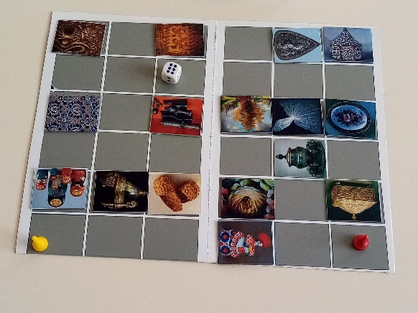
Методическое обеспечение: игровое поле, карточки, фишки, кубик
Ход игры:
Игра проводится по подгруппам (максимальное количество участников – 4 человека). Ведущий раскладывает карточки на игровое поле. Дети договариваются, изображения изделий какого промысла будут собирать, затем по очереди бросают кубик и передвигают свои фишки по полю, стараясь быстро и правильно собрать все карточки по своей тематике. Например, один ребенок собирает коллекцию изделий художественной резьбы по кости и дереву, другой – предметы художественного литья. Если игрок ошибся в выборе нужной карточки, он возвращается на старт и начинает коллекционирование заново. Стартовыми клетками считаются угловые клетки, и на них карточки не кладутся. На первых этапах освоения игры количество тематических карточек на игровом поле целесообразно ограничить до минимума, и увеличивать постепенно их количество по мере освоения детьми той или иной темы. Данную игру можно рекомендовать родителям воспитанников для совместной деятельности в кругу семьи. Возможны различные варианты игры. Карточки тоже подлежат постоянному пополнению и обновлению.

Чащухина Марина Владиленовна,
воспитатель МКДОУ
«Натальинский детский сад № 4»,
МО Красноуфимский округ

Игра «Ткацкий цех»

Цель: расширять и углублять представления детей о способах изготовления тканей
Задачи:
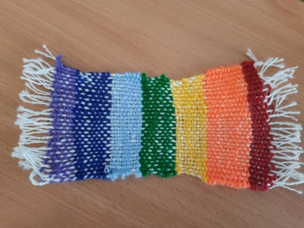
О.О. Познавательное развитие
- Расширять представления о разновидностях тканей
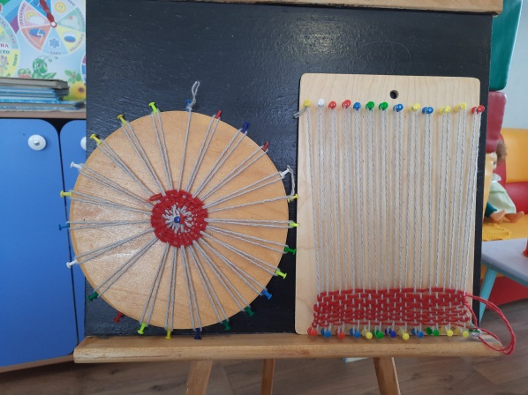
- Дать представления о способах изготовления тканей
- Углублять представления о материалах для изготовления тканей, познакомить с профессией ткача
О.О. Художественно- эстетическое развитие
- Закрепить названия цветов
- Подбирать цвета, подходящие по колориту
О.О. Речевое развитие
- Обогащать речь детей названиями видов тканей
- Расширять словарный запас детей названиями профессий людей, участвующих в изготовлении тканей.
О.О. Физическое развитие
- Развивать мелкую моторику детей
О.О. Социально-коммуникативное развитие
- Воспитывать чувство взаимопомощи
- Развивать умение совместной работы

Игра предназначена для детей старшего дошкольного возраста. Представляет собой твердую основу (дерево, фанера) с закрепленными на ней гводиками. Для изготовления изделия нужны нитки (шерстяные, акриловые , хлопчатобумажные). Нитки можно заменить полосками ткани, лентами. шнурками. Для сдвигания нитей используется расческа
Сначала знакомим детей с разновидностями тканей, рассматриваем оборудование для ткацкого производства. Сравниваем современные и древние ткацкие станки. Знакомим с профессией ткач.
На данных «ткацких станках» можно изготовить коврики, шарфики, сумочки, юбки, передники. Изготовленные изделия можно использовать для подарков.
Работу начинаем с выбора размеров изделия. Затем наколачиваем гвоздики согласно длины изделия по двум сторонам. Между гвоздиками натягиваем нитки по длине изделия. Это- основа изделия, она может быть разноцветной. Затем дополнительной нитью, вдев ее в булавку, начинаем ткать, протягивая булавку через каждую нить. Цвета дополнительной нити также можно менять. Для равномерной плотности используем расческу, прижимая ей нити каждого ряда.
Края изделия можно оформить бахромой, кисточками, бисером, помпонами, бусинками и др..
Эта работа очень трудоемкая, кропотливая, поэтому лучше ее выполнять коллективно. Это, конечно же, зависит от желания детей.
Можно порекомендовать родителям изготовить изделия дома.

Хасанова Венера Шайдулловна
воспитатель МАОУ
«Рахмангуловская средняя школа»
Среднебаякский детский сад

Дидактическая игра «Куклы в татарских свадебных костюмах»
Номинация : «Традиции и промыслы»
Назначение :Знакомство народными традициями и культурой татарского народа.
Виды детской деятельности: игровая, коммуникативная, познавательно-исследовательская.
Цель: познакомить детей с национальными традициями и культурой татарского народа.
Задачи:
-уточнить знания детей о своей национальности;
-активизировать словарь детей
-познакомить с татарской национальной одеждой;
- познакомить с национальными татарскими традициями;
-развивать познавательную активность
-воспитывать интерес к своему происхождению;
- воспитывать любовь, уважение к родному краю и людям проживающим в ней.
Эти куклы можно использовать в играх во время досуга, в театрализованных и ролевых играх.
Очень интересна и необычна национальная свадебная одежда и украшения .
Костюм татар - длинная рубаха (кулмэк) у мужчин и у женщин и свободные шаровары с «широким шагом».Женская рубаха украшена воланами и мелкими оборками: нагрудная часть – аппликацией. Поверх рубахи мужчины надевают камзол. Женские камзолы украшали по бортам и низу тесьмой, мехом. Костюм был многослойным и тяжелым. Также костюмы украшались ажурными пуговицами, монетами.
Распространенным головным убором у мужчин являлась тюбетейка, искусно украшенная вышивкой (рассматривание мужского головного убора).
Особо оригинальными были женские головные уборы – вышитая жемчугом, позолоченной монетой шапочка – калфак. Татарские женщины вкладывали много труда и умения в изготовление калфака, которые передавались по наследству.
Девушки и женщины заплетали волосы в две косы, гладко, на прямой пробор. Косы украшались подвесками или кистями. В большом количестве татарские мастера-ювелиры изготовляли браслеты, брошки. Украшения делались поначалу из меди, а позднее из бронзы, серебра и золота. Также мастера использовали драгоценные камни.
Народные мастерицы любили вышивать и украшали одежду разнообразными узорами, составленными из цветов и листьев разной формы и разного цвета.
Подводя итог, следует напомнить, что существуют разные народы с разной культурой и что, помимо своей культуры, нужно уважать культуру и обычаи других национальностей.

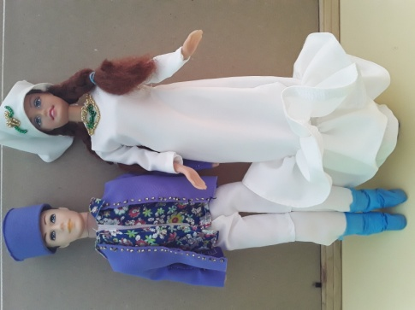

Номинация « Особенности культуры»
Камисова Мария Васильевна
воспитатель МБДОУ
«Большетавринский детский сад №1»
МО Красноуфимский округ

Дидактическая игра «Третий лишний»

Игра предназначена для детей старшего дошкольного возраста.
Цель:
- Продолжать знакомить детей с марийской, татарской, русской национальной одеждой;
- Прививать интерес к национальной культуре, любовь к Родине;
- Закрепить умение находить третий лишний предмет и объяснить, почему он лишний.
Задачи:
- Развивать словесно-логическое мышление, умение классифицировать, сравнивать, обобщать, устанавливать причинно-следственные логические мысли.
- Развивать зрительные восприятия;
- Развивать речь детей;
- Воспитывать внимание, умение точно следовать инструкции, целеустремленность.
Материал: куклы в национальных костюмах, детали одежды (головные уборы, обувь, нагрудные украшения, платья)
Ход игры.
Воспитатель расставляет три куклы в национальных костюмах (две куклы в марийской, и одна кукла в русской одежде). Дети рассматривают куклы. Задание для детей: определить, какая кукла лишняя и почему? (кукла в русском костюме)
Также находим лишний предмет среди головных уборов, обуви, платья и нагрудных украшений.

Дидактическая игра
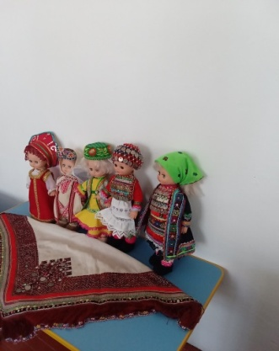
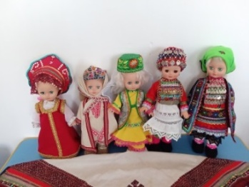
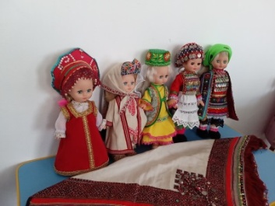

Задание 1. Найди лишнюю куклу.
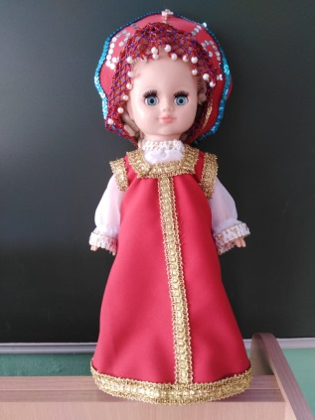
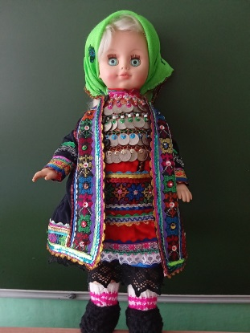
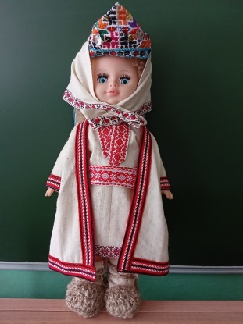

Задание 2. Найди лишний головной убор
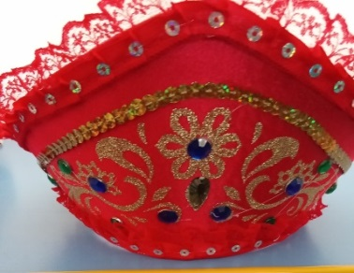
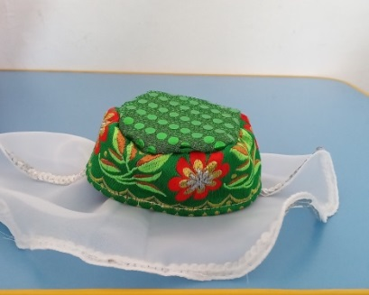
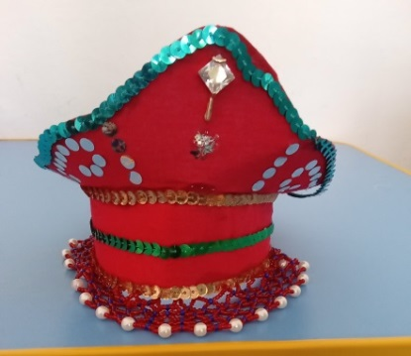

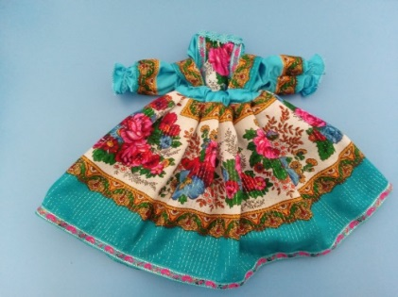
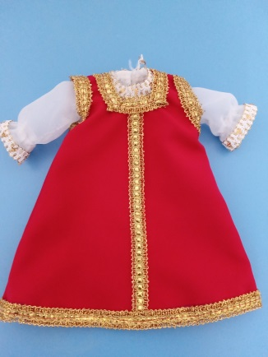
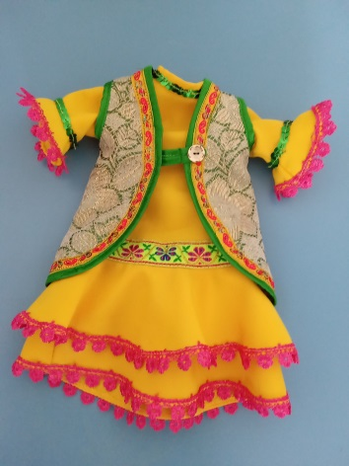
Задание 3. Найди лишний костюм.

Аналогично проводится игра с нагрудными украшениями и обувь
Жеребчикова Светлана Викторовна
музыкальный руководитель
МБДОУ «Криулинский
детский сад №3»
МО Красноуфимский округ

Музыкально - дидактическая игра «Чудо инструменты»

Цель: знакомство с историей возникновения русских народных музыкальных инструментов (деревянные ложки, трещотки, ксилофон, рубель, рожок, колотушка).
Задачи: знакомить со звучанием русских народных инструментов, учить приемам игры.
Развивать музыкально-игровые импровизации, ритмическое чувство, моторику рук, динамический слух.
Побуждать к игре на различных детских музыкальных и шумовых инструментах индивидуально и в оркестре.
Создавать атмосферу творческого исследования звуковых возможностей шумовых инструментов.
Предварительно дети слушают Сказку про то, как умные и полезные вещи стали музыкальными инструментами.
Далее детям предлагается поиграть в игру.
- Один ребёнок достаёт из сундучка музыкальный инструмент, остальные отвечают, был ли он умной и полезной вещью в старину, до того, как стал музыкальным инструментом?
- Двое детей сидят на стульчиках спинами друг к другу.
Один достаёт из сундука музыкальный инструмент, играет на нём. А второй ребёнок, послушав – называет
его название, проигрывает тот же ритмический рисунок.
3. Настольная игра Музыкальное лото. Ведущий показывает карточку с музыкальным инструментом. У кого из
детей есть такой инструмент на карте – называет его и получает картинку.
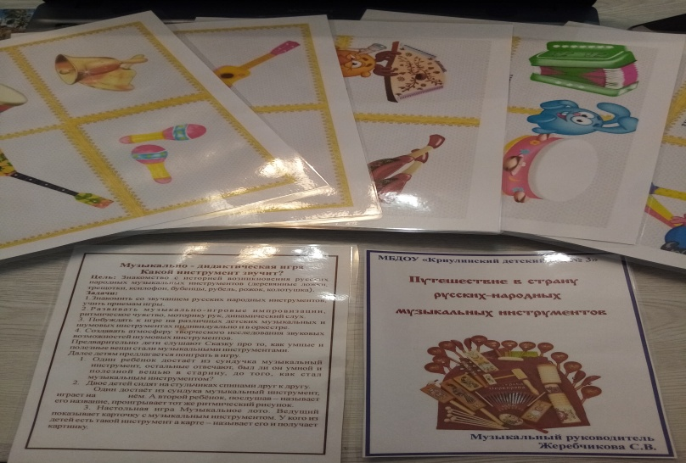

Фарзиева Наиля Наиловна
воспитатель дошкольной группы
МКОУ «Сызгинская ООШ»
МО Красноуфимский округ

Лэпбук «Говорим по-татарски»

Цель пособия «Лэпбук»: закрепить в режимных моментах и в игровой деятельности лексический минимум по обучению детей татарскому языку.
Задачи:
- формировать умение и навыки правильно составлять предложения на татарском языке;
- задавать вопросы, говорить слова;
- развивать память, мышление, связную речь;
- воспитывать интерес к изучению татарского языка.
Зачем нужен лэпбук?
1. Он помогает ребенку по своему желанию организовать информацию по изучаемой теме и лучше понять и запомнить материал.
2. Это отличный способ для повторения пройденного. В любое удобное время ребенок просто открывает лэпбук и с радостью повторяет пройденное.
3. Лэпбук хорошо подойдет для занятий в группах, где одновременно обучаются дети разных возрастов.
Лэпбук, как средство обучения родному языку.
Обучение детей татарскому языку в детском саду – одна из самых актуальных проблем дошкольного образования. Хорошее владение родным (татарским) языком как средством общения -веление сегодняшнего дня: оно необходимо не только для успешной учебы в дальнейшем, но и для интеллектуального и нравственного становления дошкольников. Необходимость целенаправленного изучения того или иного языка с малых лет подчеркивается и в исследованиях Л.С. Выготского, А.М. Шахнарович, А.А. Леонтьева и др. педагогов. Они подчеркивают, что именно дошкольный возраст является наиболее сенситивным периодом в обучении языкам, так как он характеризуется эмоциональной готовностью к овладению и прочностью запоминания языковой информации.
Варианты использования
Лэпбук «Говорим по-татарски» многофункционален, он состоит из нескольких игр, которые несут определенную цель. Каждый раз в конверты, кармашки, гармошку можно класть различный материал в соответствии с темой, и каждый раз ребенок будет узнавать новые слова, закреплять изученные и открывать для себя еще не изученный материал.
Лэпбук хорошо подходит для индивидуальных занятий, так и для занятий в группах, где одновременно могут играть дети разных возрастов. Можно выбрать задания под силу каждому: для малышей – кармашки с карточками овощей и фруктров или членов семьи, например, а старшим детям – задания, подразумевающие умение считать, читать, описывать на татарском языке.

Дидактическая игра «Безнең Татарстан» («Наш Татарстан»)
Цель:формирование представлений о государстве, республике, о символах Татарстана. Закрепление представлений о столице Татарстана городе Казань, её достопримечательностях и памятниках архитектуры. Воспитывать уважительное отношение к родному краю.

Дидактическая игра «Найди флаг»
Цель: закрепить представления детей о государственном флаге; развивать внимание, память; воспитывать чувство патриотизма.

«Загадки» («Табышмаклар»)
Цель:тренировать внимание и память; развивать наблюдательность и логическое мышление; способствовать развитию речи, обогащать словарный запас, обозначающий ответ на загадку.Продолжать развивать интерес детей к изучению татарского языка.

Дидактическая игра «Собери матрешку»
Цель: закреплять знания детей о народной игрушке – матрешке, умение собирать матрешку из частей по способу мозаики, выделять элементы украшения. Воспитывать уважение и любовь к народному творчеству

«Чудесная корзина»- («Искиткечкәрзин»)
Цель:закреплять название фруктов,овощей;развивать навыки классификации,внимание,память,речь,мелкую моторику.

Дидактическая игра «Гаилә» («Семья»)
Цель:формирование связной речи, умения отвечать на вопросы взрослого по сюжетным картинкам. Воспитывать уважительное отношение и чувство доброжелательности к членам семьи. Продолжать развивать интерес детей к изучению татарского языка.

Дидактическая игра «Одень девочку, одень мальчика» («Малайбәленкызныкиендер»)
Цель:формировать связную речь, умение использовать в речи существительные и прилагательные на татарском языке. Закрепить названия предметов одежды, знание шести цветов: кызыл – красный; сары – жёлтый; зәңгәр – синий; яшел – зелёный; ак – белый; кара – чёрный. Воспитывать чувство доброжелательности к сверстникам. Продолжать развивать интерес детей к изучению татарского языка.

Игра-гармошка «Игрушки» («Уенчыклар»)
Цель: развивает разговорную речь, память, закрепление понятий: зур, кечкенә, матур, чиста.

Дидактическая игра «Лото»
Цель: учить детей классифицировать предметы по темам: игрушки, продукты, семья, овощи, фрукты, одежда, цвет, мебель, школьные принадлежности.

«Расскажи сказку» («Әкиятсөйлә»)
Цель: учить детей изображать героев сказки на татарском языке, закреплять изученные слова через русскую народную сказку, воспитывать интерес и желание говорить на татарском языке.

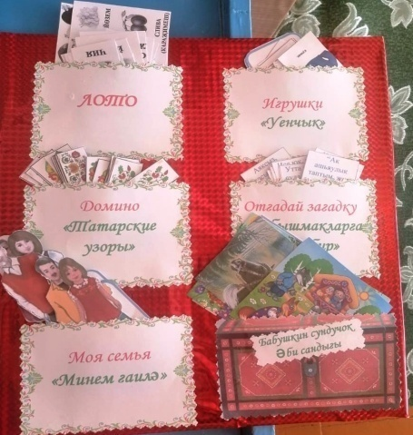
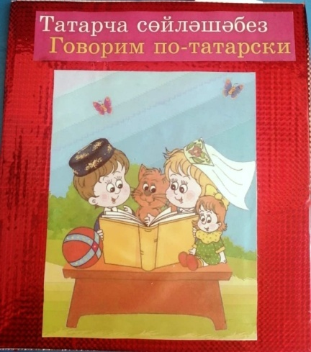
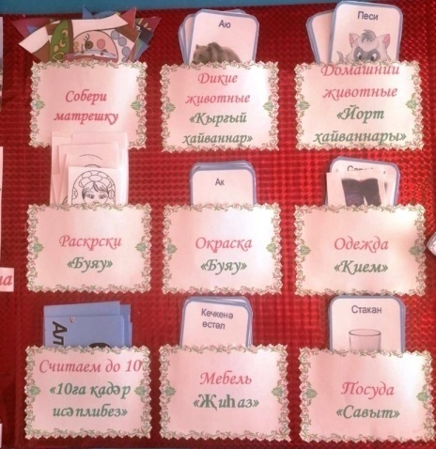

Кузнецова Светлана Николаевна
воспитатель
МАОУ «Рахмангуловская СОШ» -
Рахмангуловский детский сад
МО Красноуфимский округ

Дидактическая игра «Татарские узоры»
Цель: знакомство с особенностями национальной культуры, создание условий для развития творческих способностей воспитанников.
Описание и правила игры
Игра состоит из разрезных карточек и трафаретов. Детям предлагается собрать одну картинку из четырех карточек. Картинок получается 6 штук, карточек 24 шт. На картинках изображены предметы одежды и быта: фартук, жилет, сапог, валенок, 2 салфетки.
Трафареты предлагается использовать для изобразительной деятельности. Игра предназначена для детей 4-7 лет. Собранные картинки служат образцом для выкладывания узоров. Дети более старшего возраста могут выкладывать узор по собственному замыслу и использовать для рисования более сложные орнаменты.
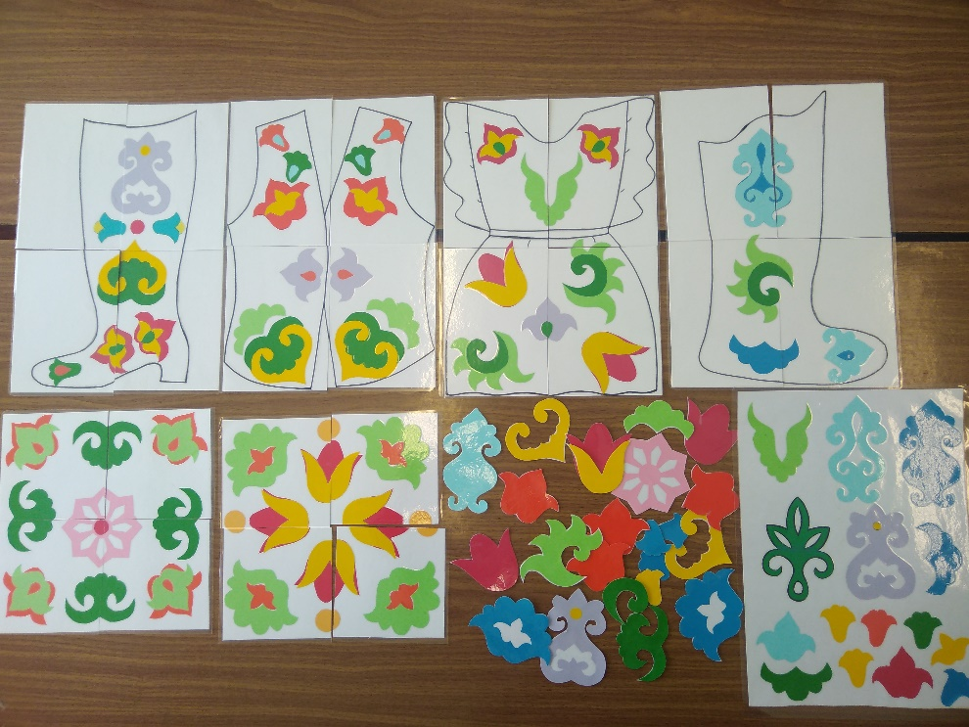

Петухова Лариса Владимировна
воспитатель МКОУ
«Ключиковская СОШ»
Красноуфимский округ

Дидактическая игра
«Народы малой Родины»
по формированию духовно-нравственных чувств у дошкольников
для детей старшего дошкольного возраста.

В научно–педагогическом сообществе России достаточно долгое время шел поиск путей с определением нового типа личности, которая должна формироваться при сочетании общекультурного развития и всемирного сочетания национальных и региональных культурных традиций.
Формирование личности дошкольников невозможно без воспитания любви к малой Родине. С ранних лет ребенок познает окружающий его мир, знакомиться с бытом, праздниками, традициями своего народа. Знание истории поможет в дальнейшем с уважением и интересом относиться к культурным традициям своего и других народов. Задача взрослых – развивать представление детей об особенностях (внешний облик, национальные костюмы, жилище…) представителей разных национальностей жителей родного края (Красноуфиского района). Игра является ведущим видом деятельности дошкольников и уникальным средством обучения и воспитания детей в нравственно-патриотическом направлении. Благодаря дидактическим играм у детей воспитывается любовь к малой Родине. Решая игровую задачу, ребенок приобщается к культуре своего края.
Для успешного развития личности детей, развития интереса к родному краю, для самостоятельной и совместной деятельности детей и взрослых разработала дидактическую игру «Народы малой Родины».
Цель: формирование у детей элементарных представлений о культуре и традициях русского, башкирского и татарского, марийского народов через дидактическую игру.
Задачи:
- развивать у детей интерес к культурному наследию своего народа;
- развивать представление детей об особенностях (внешний вид, национальные костюмы, жилища, предметы быта и искусства, игры) жителей разных национальностей Красноуфимского района;
- воспитывать любовь к малой Родине, уважение к культурным традициям своего и других народов.
Дидактический материал.
- 8 подвижных кубиков с картинками, на которых изображены культурные особенности народов Красноуфимского района по определенной теме, связанных между собой:
- «Народы России, проживающие вКрасноуфимском районе»,
- «Головные уборы»,
- «Обувь»,
- «Жилье»,
- «Утварь»,
- «Блюда»,
- «Музыкальные инструменты»,
- «Забавы детей (национальные игры)».
- Плакат с изображением герба Красноуфимского района и жителей в национальных костюмах, проживающих на данной территории.
- Тексты сравнительных рассказов о жителях данного района.
Варианты использования:
- Составление рассказа по опорным картинкам:
- Воспитатель объясняет детям о значении каждого кубика (картинки)
- дети прослушивают рассказ о людях разных национальностей, (жителей Красноуфимского района);
- дети составляют рассказ в соответствии с картинками на кубиках (самостоятельно, при помощи взрослого или по цепочке).
- Задания для активизации памяти и речи ребенка:
- воспитатель переворачивает кубик, дети угадывают, что изменилось и доказывают, почему изображение на картинке не подходит к представителям данной национальности;
- воспитатель закрывает первую картинку, дети называют и объясняют, по каким признакам они определили национальность.
- Составление описательно–повествовательных (творческих) рассказов по теме:
- воспитатель предлагает детям тему и начало истории (например: тема «Районный праздник»);
- дети составляют продолжение рассказа.
Данная игра может быть использована для создания игровой мотивации и развертывания игровых сюжетов.
Таким образом, применение дидактической игры помогает закреплять, систематизировать полученные знания о народах малой Родины; формирует умение самостоятельно мыслить, находить характерные признаки, сравнивать, группировать, классифицировать предметы с опорой на характерные национальные признаки, делать правильные выводы и обобщения.
Данная игра открывает широкие возможности для развиия познавательной активности, так как ребенок не просто смотрит и слушает, а активно действует.
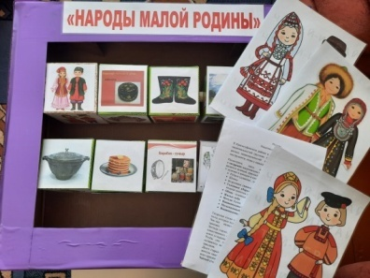
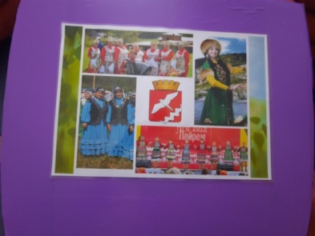

Николаева С. Ю., воспитатель,
Филиал МАОУ "Бугалышская СОШ"-
Новобугалышская НШ
Красноуфимский округ

Дидактическая игра–лото "Я и мои соседи"

Задачи: расширять представления детей о предметах, музыке, одежде культуре национальностей родного края, развивать пространственное мышление, развивать мелкую моторику рук, речь.
Описание игры:
Игра представляет собой набор карточек, на которых изображены картинки с предметами быта, с национальной одеждой и отдельными элементами одежды, относящихся к определенной национальности, три карточки должны быть с музыкальными инструментами, относящимися к одной из национальностей и большие раскладушки-шкафики с изображением детей (мальчика и девочки) в национальном костюме во весь рост. Внутри шкафиков приклеены зажимы или можно кармашки, куда дети будут определять и складывать карточки, соответствующие тому или другому национальному костюму.
Ход игры: ведущий берет карточку, называет, что на ней изображено и показывает игрокам. Тот игрок, у которого на обложке раскладушки-шкафа изображен ребенок соответствующей национальности данной карточки, повторяет название предмета и заполняет свой шкафик. Если карточка не определяется игроками, откладывается в сторону. Игра продолжается до тех пор, пока один из игроков не соберет вещи все в свой шкаф.
Если ведущий поднимает карточку с музыкальным инструментом, звучит песня или музыка, соответствующая изображению на карточке национальности, дети могут потанцевать, а после того, как определили чья она, положить карточку в свой шкафик.
Варианты игры:
1. Найди подобное
Задачи: развивать зрительную память, наглядно-образное и словесно-логическое мышление.
Ход игры: игроки сами должны найти свои карты с картинками, относящиеся к одной и той же национальности, и назвать их. Выигрывает тот игрок, кто первый нашел, назвал и собрал свой шкафик.
2. Найди лишнее
Задачи: развивать логическое мышление, зрительную память, развивать мыслительные операции сравнения и классификации.
Ход игры: игроки должны найти на данных карточках лишнее изображение и назвать его. (не относящееся национальностям родного края)
3. Назови и расскажи
Задачи: обогащать и активизировать словарный запас детей, развивать связную речь, коммуникативные навыки.
Ход игры: один игрок вытаскивает любую маленькую карточку, остальные должны назвать, что изображено, и рассказать, что они знают об этом изображении.
4. Игра – запоминалка
Задачи: развивать зрительную память, связанную речь, мелкую моторику рук.
Ход игры: игроки раскладывают маленькие карточки перед собой (4-7, рассматривают и запоминают их расположение несколько минут, затем, перевернув их обратной стороной, должны будут назвать.
5. Чего не стало?
Задачи: развивать зрительную память, наблюдательность, связную речь.
Ход игры: игроки раскладывают маленькие карточки перед собой (4-7, рассматривают и запоминают их расположение несколько минут, затем отворачиваются, а ведущий убирает одну или несколько из них. Задача игроков назвать, каких картинок не хватает.
6. Угадай по описанию
Задачи: развивать наглядно-образное и словесно-логическое мышление, связную речь, умение играть в коллективе.
Ход игры: один из игроков вытягивает карточку, не показывая ее другим, и пытается описать выбранный объект так, чтобы другие игроки смогли угадать.
Методические рекомендации:
Рекомендуется воспитателям средних, старших и подготовительных групп для совместной образовательной деятельности, также игру можно использовать в играх – викторинах. Количество игроков 3-5 человек. Первые две-три игры ведущий – педагог, в дальнейшем ведущим можно выбрать ребенка. Игра предназначена для реализации образовательных областей: «Социально-коммуникативное развитие», «Познавательное развитие», Речевое развитие». Форма работы – групповая, можно использовать в индивидуальной работе по теме «Моя страна. Мой город».
Перед знакомством детей с игрой проводится предварительная работа: рассматривание альбомов с изображением людей в костюмах разной национальности, предметов быта; прослушивание национальных песен, музыки, просмотр танцев; выполнение рисунков национальной одежды совместно с родителями: наглядное знакомство с национальными костюмами; беседы о культуре народов своего края; экскурсии в музеи, если они есть в доступности, где можно увидеть предметы быта той или другой национальности.

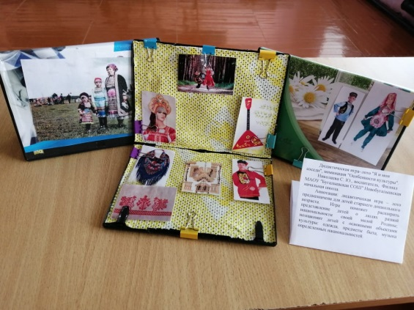
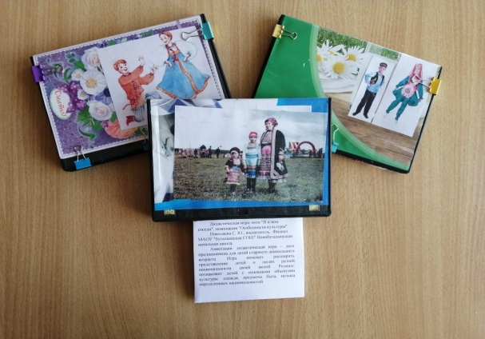

Номинация «Старые и нужные вещи»

Трифанова Мария Сергеевна,
воспитатель МКДОУ
«Натальинский детский сад № 4»,
МО Красноуфимский округ

Дидактическая игра «Быт и утварь русской избы»

Цель: изучение быта русского народа, развитие интереса к прошлому, к истокам русской семьи.
Задачи:
- познакомить детей с избой – жилищем крестьянской семьи, с предметами старинного русского быта (печь, прялка, посуда, коромысло и т.д.)
-познакомить детей с различиями между современным домом, его оснащением и традиционной русской избой с предметами старинного быта.
-обогатить словарь детей новыми словами (ухват, чугун, прялка и т. д.).
- развивать логическое мышление, воображение, внимание, память;
- расширять и активизировать словарь.
- воспитывать патриотические чувства к своей Родине, желание интересоваться ее историей;
- формировать доброжелательные отношения друг к другу, умение взаимодействовать в игре.
Описание: картинка формата А4 с изображением русской избы и современной квартиры, карточки с изображением русских народных предметов быта, утвари и современных предметов вперемешку.
Игра предназначена для детей старшего дошкольного возраста.
Вариант 1.
Цель: правильно подобрать к картинке соответствующие карточки с предметами быта и утвари.
Ход игры: принимают участие 1 или 2 человека (или команды). На столе выкладываются картинка формата А4 с изображением русской избы и современной квартиры, карточки с изображением русских народных предметов быта, утвари и современных предметов вперемешку. Нужно правильно подобрать карточки к соответствующей картинке.
Вариант 2. Дидактическая игра «Что лишнее?»
Цель: проверить знания детей о русской народной утвари и быта. И уметь их различать среди современных предметов.
Ход игры: принимают 1 или 2 человека. На столе выкладывают ряд карточек современных предметов и старинных предметов утвари и быта. Дети должны правильно определить какая карточка является лишней в этом ряду.

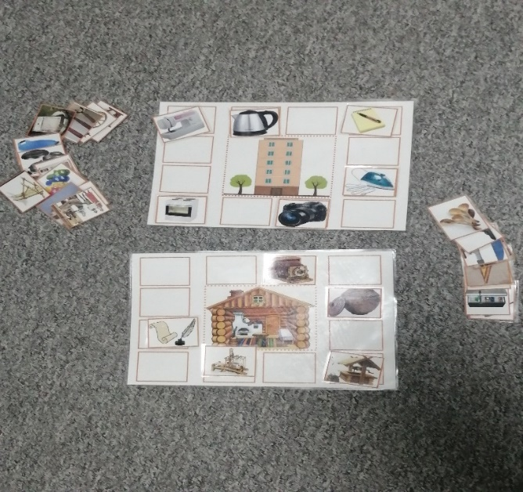

Тебнева Юлия Юрьевна,
музыкальный руководитель
филиал МБДОУ «Криулинский детский сад №3»
Саранинский детский сад
МО Красноуфимский округ

Музыкально-дидактическая игра «Поле чудес»
(для воспитанников старшего дошкольного возраста)

В настоящее время, существует множество игр, направленных на развитие музыкальных и творческих способностей, которые можно приобрести в магазине. Но, наверное, у каждого из нас, в домах, имеются старинные вещи, которые можно использовать при создании какой-либо игры. Например, используя, такие старинные вещи как детская игрушка юла и грампластинка, можно создать «барабан» для музыкально-дидактической игры «Поле чудес». А также, создать дидактические материалы, мультимедийное сопровождение, в котором содержаться все задания игры. Задания могут варьироваться, в соответствии с возрастом и потребностями детей, тематикой игры.
Цель: Развитие музыкальных способностей детей старшего дошкольного возраста, через музыкально-дидактическую игру «Поле чудес».
Задачи:
1.Формировать эмоциональную отзывчивость на музыку, коммуникативные качества, социализацию, взаимопомощь и уважение друг к другу.
2.Развивать музыкальные способности детей: музыкальную память, звуковысотно-тембровый слух, динамический слух, импровизации к мелодиям.
3. Воспитывать нравственные качества детей старшего дошкольного возраста, посредством слушания музыки, музыкально-ритмических движений, развитие чувства ритма, пения, игры на музыкальных инструментах
Описание игры
Педагог предлагает воспитанникам посмотреть и узнать название данного предмета (показывает «барабан» поля чудес). Затем задает предлагаемые вопросы «На что похож предмет?», «Из какой передачи он может быть?». Предлагает поиграть в игру «Поле чудес», напоминает правила игры (Приложение №1), затем воспитанники проходят отборочный тур с помощью вопросов (Приложение №2), за каждый правильный ответ воспитанникам выдаются нотки. Затем подсчитывается количествоноток у каждого воспитанника, и выбирают 3 участников игры. Остальные воспитанники становятсязрителями игры. Участники, крутят «барабан» по очереди, ориентир на «барабане» - стрелка, указывает на определенный блок с заданием. Игра содержит 3 тура. 1 тур содержит более легкие задания, 2 и 3 тур задания усложняются. Между 1 и 2 туром предлагается музыкальная пауза, а также игры со зрителями. (Приложение №3). Игра, содержит такие задания как: «Послушай, отгадай, назови характер», «Исполни ритмический рисунок», «Спой песню по картинке», «Узнай музыкальный инструмент» (Приложение №4). За каждое выполненное задание игроку выдается нотка. Воспитаннику, который набрал большее количество ноток, предлагается быть участником «Супер-игры». Все участники игры получают призы, атакже участник, выигравший «Супер-игру», получает дополнительный приз. Данная музыкально-дидактическая игра, сопровождается презентацией, дидактическим материалом.
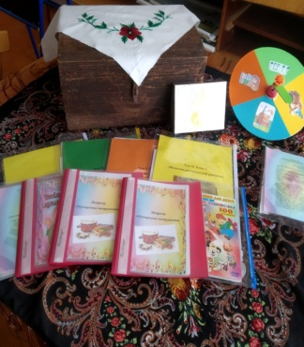
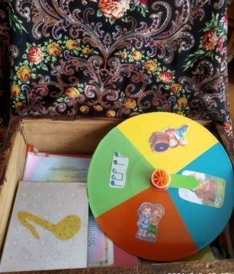

Байтуллина Гульсара Хатыповна
воспитатель МАОУ
«Рахмангуловская средняя школа»
Среднебаякский детский сад

Дидактическая игра театр на ложках «Теремок сказок»
Назначение: для театрализованной деятельности в детском саду и дома.
Задачи: развивать речь, творческие способности детей, способствовать развитию детской фантазии и воображения; развивать мелкую моторику рук.
Театр является одним из эффективных видов игровой активности в детском саду. В театрализованной деятельности дети проявляют творческую активность, развивают способности, реализуют свой потенциал. Существуют различные виды театров: стендовый, настольный, напольный и т.д. А в настоящее время все больше используют и нетрадиционные виды: из тарелок, на стаканчиках, на ложках и т.д. Театр на ложках относится к настольному виду театра. Как правило, основу настольного театра составляют наши любимые сказки.Дети их очень хорошо знают и любят.
Театрализованные представления на основе сказок способствуют формированию самостоятельности, инициативности, умению различать добро и зло, развивают мимику и жесты, речь, навыки и культуру общения. Театр на ложках поможет родителям, воспитателям сделать героев для театрализованной деятельности своими руками, а также с детьми старшего дошкольного возраста.
Для изготовления данного театра необходимы такие материалы, как деревянные ложки, разноцветные лоскутки.Ложки расписаны акриловыми красками. Представлены герои: три медведя, лиса.
Дидактическая игра «Найди, назови и составь узор»
Цель игры:учить детей находить и называть элементы татарского орнамента: тюльпан колокольчик, лист, составлять из них орнамент. Обогащать словарь детей, названиями татарского национального орнамента.
Развивать внимание, память, умение составлять красивые композиции, обогатить словарь детей, названиями национального орнамента. Развивать мелкую моторику, зрительно –моторные координации.
Воспитывать интерес к истории, искусству татарского народа и его традициям.
Правила игры:
Первый вариант:
В игре используются карточки с элементами орнамента, кубики.
Игроки выбирают по 2-3 карточки, ведущий составляет орнамент с помощью кубиков.
Игроки должны найти и назвать свой элемент на орнаменте.
Второй вариант:
Ведущий показывает элемент любого орнамента, участники составляют орнамент с помощью кубиков.
Третий вариант: В игре используют «салфетки» белого, желтого и красного цвета, элементы орнамента.
Каждый игрок берет по одной «салфетке» и, выбирая элементы татарского орнамента выкладывает на ней узор.

Белослудцева Валентина Владимировна
воспитатель МКОУ «Крыловская СОШ»
МОКрасноуфимский округ

Авторская разработка дидактической игры «Волшебный сундучок»
предназначена для детей старшего дошкольного возраста.

Основная образовательная область: Познавательное развития
Интегрированные области: Социально-коммуникативная, познавательная, речевая.
Форма деятельности: Совместная деятельность педагога с детьми, подгрупповая.
Виды деятельности: Познавательно-исследовательская, игровая, коммуникативная.
Дидактическая игра представляет собой сундучок из коробки с набором старинных вещей, изготовленных из разных материалов (пластилин, картон, клейкая пленка. Карточки с загадками. Данная игра даёт возможность: наблюдать и описывать, строить предложения, находить причинно – следственные связи; развивать эстетический вкус, воспитывать чувство гордости за русский народ.
Цель игры: создание условий для закрепления знаний о старинных вещах и предметах быта.
Включает следующие варианты игр:
1. «Отгадай предмет на ощупь» для детей старшего дошкольного возраста 5 - 7 лет.
2. «Составь рассказ о предмете» для детей старшего дошкольного возраста 5 - 7 лет.
3. «Найди отгадку в сундучке» для детей старшего дошкольного возраста 5 - 7 лет.
4. «Достань предмет на заданный звук» для детей старшего дошкольного возраста 5 - 7 лет.
Вариант №1 «Отгадай предмет на ощупь» для детей старшего дошкольного возраста 5 - 7 лет. (Проводится индивидуально. Игровое задание.)
Цель. Создать условия для развития мелкой моторики рук.
Дидактические задачи.
- Развивать общие познавательные способности.
- Развивать согласованность движений правой и левой рук.
- Закреплять навыки узнавать предмет по характерным признакам на ощупь.
Правила игры. Отгадать на ощупь выбранный предмет. Просунуть руки в боковые отверстия сундука, выбрать предмет, назвать его. Остальные дети наблюдают за процессом.
Оборудование.Сундук,предметыстариныизпластилина.
Ход игры. Воспитатель помещает предметы в сундук. Затем предлагает одному из ребят: «Найди на ощупь, что хочешь и назови. «Найди то, что я скажу (назову)». По очереди задание выполняют желающие дети.
Словарная работа. Самовар, утица, керосиновая лампа, ухват, кочерга, утюг, чугунок, кувшин, прялка, люлька.
Вариант №2 «Составь рассказ о предмете» для детей старшего дошкольного возраста 5 - 7 лет. (Проводится индивидуально, по подгруппам. Игровое задание.)
Цели.Создать условия для формирования навыков связного последовательного составления рассказа с опорой на выбранный предмет.
Дидактические задачи.
- Закреплять умения детей составлять сложные предложения при составлении рассказов.
- Формировать умения анализировать предмет, осознанно выделять в них признаки.
- Закреплять навыки грамматически правильного оформления высказывания.
Правила игры. Описать выбранный предмет.
Ход игры. Участвуют 2-4 ребенка. Каждый участник игры выбирает предмет, дается время на подготовку, затем по очереди рассказывают о выбранном предмете. Примечание: в случае затруднения педагог задает наводящие вопросы.
Вариант №3 «Найди отгадку в сундучке» для детей старшего дошкольного возраста 5 - 7 лет. (Проводится индивидуально, по подгруппам. Игровое задание.)
Цель. Создать условия для формирования умения с помощью загадки находить предмет.
Дидактические задачи.
- Закреплять умение слушать загадку, правильно находить ответ, объяснить ее на основе признаков предмета, озвученных в загадке.
- Активизировать и обогащать словарь по лексической теме.
- Развивать и обогащать речь детей, внимание, воображение, мышление.
-Воспитывать сообразительность, находчивость, любознательность, интерес к окружающему миру, усидчивость.
Ход игры:
Предложить детям отгадать загадки о предметах старины и найти отгадку в сундуке.
Вариант №4 «Достань предмет на заданный звук» для детей старшего дошкольного возраста 6 - 7 лет. (Проводится индивидуально.)
Цель. Создать условия для развития фонематического слуха, автоматизировать звуки в словах, в предложениях и в тексте.
Дидактические задачи.
- Закреплять умения детей называть слова с заданным звуком, дифференцировать звуки в словах.
- Закреплять умения находить предмет на заданный звук.
Ход игры: Дети сидят вокруг стола, на котором находится сундук с предметами. Педагог предлагает найти предмет на заданный звук. Например, [у]. Желающий ответить подходит и достает предмет.
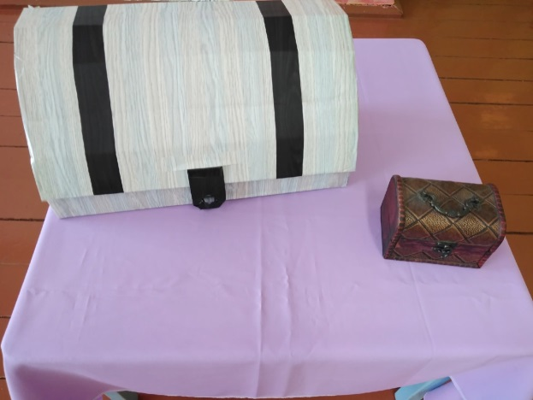
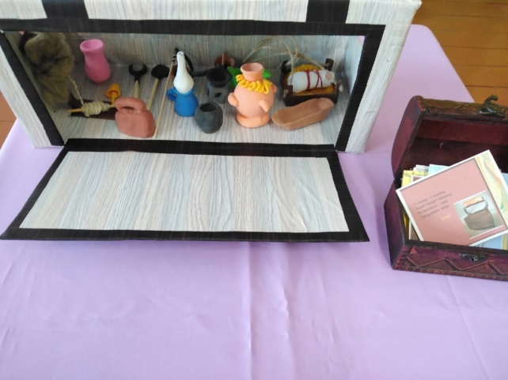

Цыганцева Анастасия Александровна
Воспитатель филиала МБДОУ
«Криулинский детский сад №3»
Саранинский детский сад
МО Красноуфимский округ

Дидактическая игра «Старинные и современные предметы быта»

Дидактическая игра «Старинные и современные предметы быта» рассчитана на детей среднего и старшего дошкольного возраста (5 - 7 лет).
Цель: создание условий для познавательного развития детей (5-7 лет) через дидактическую игру «Старинные и современные предметы быта».
Задачи:
Образовательные задачи:
- Способствовать пониманию детей цивилизационных и культурологических изменений в жизни человека.
- Способствовать умению составлять короткие рассказы по карточкам на тему «Старинные и современные предметы быта».
Развивающая задача:
- Развивать мелкую моторику и словарный запас детей через дидактическую игру «Старинные и современные предметы быта».
Воспитательная задача:
- Воспитывать интерес к старинному быту, традициям русского народа.
Описание игры: Дидактическая игра содержит 2 игровых поля на липучках и 16 карточек на липучках, с цветным изображением старинных и современных предметов быта, которые хранятся в папке и пенале-футляре.
Ход игры:
1 Вариант. Перед ребенком игровое поле с изображением одного из домов. Взрослый обращает внимание ребенка на игровое поле, уточняет понимание ребенком современного дома (коттедж) и избы. Предлагает подобрать карточку с предметами быта для данного дома. Например, взрослый просит подобрать карточку с ответом по теме: «Посуда», «Отопление», «Освещение» и т.д. Ребенок заполняет всё игровое поле, при этом аргументирует свой выбор, почему выбрал именно эти карточки. Также возможен вариант игры, когда перед ребёнком сразу два игровых поля и ребёнок прикрепляет карточки по темам сразу на два игровых поля.
2 Вариант. Играют двое детей, заполняют игровые поля, разложенными перед ними карточками, кто правильно и быстро заполнит поле. Один ребёнок заполняет старинные предметы быта, другой ребёнок – современные, аргументируя выбор карточек.

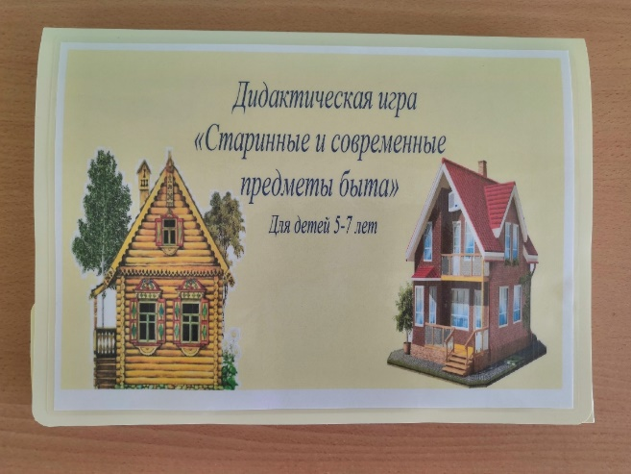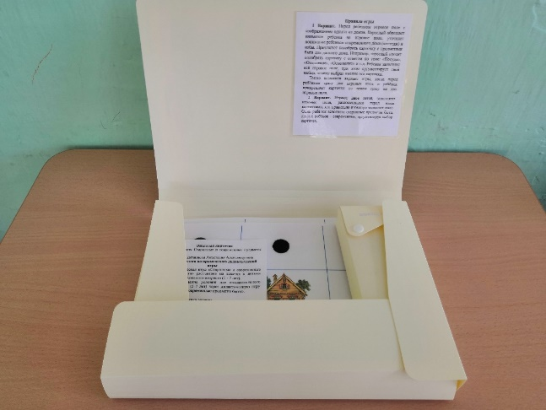

Номинация «Быт и жизнь родного народа»
Сюзева Е.А.,
воспитатель МБДОУ
«Криулинский детский сад № 3»
МО Красноуфимский округ
Дидактическая игра «Быт и жизнь родного народа»
Цель: Формировать представления о быте и жизни родного народа.
Материал: Игровое поле, кубик, фишки, карточки с вопросами, фигурки по количеству игроков, или команд.
Возраст участников: 6+
Количество игроков: играть можно по одному от 2 до 6игроков или командами, от 2до 5 человек, но не более 3-х команд
Подготовка к игре: обогащение знаниями по предложенной теме, необходимыми для решения игровой задачи.

Ход игры:
- Необходимо определиться, как вы будете играть в команде или по одному.
- Выделите каждому игроку или каждой команде по одной пустой фишке и положите их на поле «старт» находящееся на игровом поле.
- Возьмите карточки с вопросами, разделите их на 4 категории по цветам и поместите на игровое поле в предназначенные окошки.
- Бросайте кубик по очереди, тот, у кого выпадет наибольшее количество очков, будет ходить первым.
- Бросайте кубик и выполняйте столько ходов, сколько он показывает, перемещаться можно только вперед.
- После того как вы остановились на поле, воспитатель берет карточку, соответствующую по цвету полю, на котором вы остановились и зачитывает вам вопрос, если вы дали правильный ответ, то вы получаете фишку.
- Карточку, после того как зачитали вопрос возвращают в конец колоды.
- Далее ходит игрок слева от вас, не зависимо от того правильно ответил на вопрос предыдущий игрок (команда) или нет.
- Игра продолжается до тех пора пока один из игроков или команда, не соберет фишки всех 4 цветов, в течение игры необходимо собрать фишки всех цветов, но только по одной, если вы встали на поле с уже имеющейся у вас фишкой, можете ответить на вопрос или пропустить его.
- На карточках представлены с одной стороны картинка, с другой стороны ее текстовое описание, вопросы можно задавать используя как текст, так и картинку.
- Если дойдя до поля выход, вы не получили нужные карточки, переходите на поле продолжить, и продолжайте игру далее до тех пор, пока не соберете фишки.
- Выигрывает тот игрок (команда), который первым собрал фишки всех цветов и дошел до поля финиш.
Примечание: Тему игры и вопросы можно менять в зависимости от желания игроков.
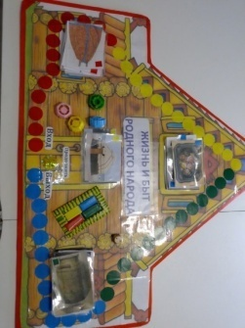
Третьякова О.Г.,
воспитательМКОУ
«Чатлыковская СОШ»
Чатлыковский детский сад
МО Красноуфимский округ
Дидактическая игра «Путешествие в прошлое»
Игра для детей 3 – 5лет
Цель: формирование познавательных способностей детей младшего дошкольного возраста.
Задачи:
Образовательные:
•обратить внимание детей на различия старорусского и современного быта (одежда, интерьер, мебель, предметы обихода и проч.)
•обогатить знания воспитанников об истории и культуре русского народа
•формировать умение классифицировать предметы по существенному признаку, обобщать и конкретизировать.
Развивающие:
•развивать логическое мышление, воображение, внимание, память
•расширять и активизировать словарь.
Воспитательные:
•воспитывать патриотические чувства к своей Родине, желание интересоваться ее историей.
•формировать доброжелательные отношения друг к другу, умение взаимодействовать в игре.
Методические рекомендации:
* В игре участвуют 1 – 5 человек
* Игру можно использовать в индивидуальных занятиях с ребенком и в самостоятельной деятельности детей.
*Игровой материал можно использовать при освоении областей «Познавательное развитие», «Социально-коммуникативное развитие», «Речевое развитие».
Игровой материал представляет собой «телевизор», состоящий из двух коробок. Одна, большего размера, в виде корпуса «телевизора», антенны и клавишей переключения каналов. Вторая - непосредственно экран с пазами для карточек «четвёртый лишний» и их хранения.
Комплект карточек включает в себя:
1.Головные уборы: платок, фуражка, кокошник, бейсболка.
2.Дома: терем, изба, изба с двором, многоэтажный дом.
3.Интерьер: стол с лавками, люлька, печь, диван.
4.Одежда: сарафан, рубаха, зимняя одежда, комбинезон.
5.Посуда: деревянные ложки и миска, чугунки и кувшины, сито, самовар, электрический чайник.
6.Обувь: валенки, сапоги, лапти, кроссовки.
7.Средства передвижения: телега, сани, кибитка, машина.
Разрезные картинки с изображением старого и современного быта, русской избы и современного дома, предметов одежды, средств передвижения.
Вариант № 1 «Кто быстрее соберет?»
Игру можно использовать как настольную игру, так и на «телевизоре».
Цель: знакомить детей с различиями между современным домом, его оснащением и традиционной русской избой с предметами старинного быта.
Ход игры: принимают участие 1 или 5 человек. На столе выкладываются картинки с изображением предметов старины и современной жизни, а также разрезные карточки вперемешку. Надо правильно разложить карточки к соответствующей картинке.
Вариант № 2 «Угадай предмет» в «телевизоре»
Цель: закрепить знания детей старинных предметов быта и их современных аналогов.
Ход игры: в «телевизор» помещается картинка «четвёртый лишний» - например головные уборы. Дети должны угадать, какой предмет «заменили» и назвать и показать его современный аналог.
Вариант № 3 «Найди предмет» в «телевизоре»
Цель: упражнять детей в отгадывании описательных загадок о предметах, изображённых на картинках.
Ход игры: воспитатель детям читает стихи или загадки о предметах старины. Дети должны отгадать и найти предметы на заданную тему.
Вариант № 4 «Найди пару»
Цель: развивать умение правильно произносить названия предметов, упражнять в подборе пары предметов из старинного и современного быта.
Ход игры: Дети должны найти пару предметов одного предназначения из старинного и современного быта (лапти – кроссовки, самовар — чайник и т.д.)
Вариант № 5 «Четвертый лишний»
Цель: развивать умение детей классифицировать предметы по существенному признаку, обобщать.
Ход игры: В каждом ряду надо найти лишнюю карточку и объяснить свой выбор.
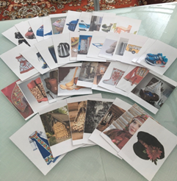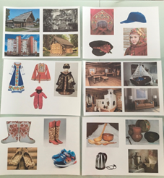
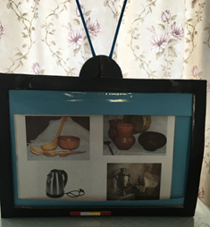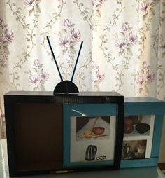

Абдрафикова З.М.
воспитатель
МКОУ «Сызгинская основная
общеобразовательная школа»
МО Красноуфимский округ
Дидактическая игра «Кулинарное искусство татарского языка»
Цель: Формирование у детей представления о культуре, традициях, национальной самобытности татарского народа через знакомство с национальной кухней.
Основные воспитательные и образовательные задачи:
-Вызвать интерес у детей к истории и культуре татарского народов.

-Познакомить с названиями различных блюд национальной кухни, обогащать словарный запас детей.
-На примере лепки из соленого теста ознакомить детей с национальной выпечкой и татарской кухни.
-Воспитывать навыки культуры общения: воспитывать доброжелательность, гостеприимство, вежливость, умение действовать совместно.
-Развивать мелкую моторику детей.
-Активизировать педагогический потенциал семьи в вопросах возрождения и творческого развития лучших традиций татарской национальной культуры.
-Пополнять развивающую среду группы изделиями из соленого теста для сюжетно-ролевых игр детей.
Предварительная работа: беседа о культуре и быте татарского народа; татарскими народными играми, пословицами.
Традиция – это передача от предшествующих поколений обычаев и обрядов, направлены на духовный мир личности и выполняет роль средств воспроизведения, повторения и закрепления общепринятых общественных отношений не непосредственно, а через формирование морального и духовного облика человека, складывающегося в соответствии с этими отношениями. (Например, татарское гостеприимство) Традиции бывают семейные. Например, почти во всех семьях отмечают дни рождения членов семьи, поздравляют женщин в день восьмого марта и др.
И сегодня мы хотим вам представить один из вариантов приобщения детей к народным традициям через знакомство с национальной кухней.
Бабушка: Исәнмесез, балалар! вы пришли ко мне в гости? Я так рада.
Гости это хорошо. Гостей принято за стол сажать. И я хочу вас чем - то вкусненьким угостить оч-почмак, кыстыбый, зурбалеш, чак-чак, перемяч.
На столе муляжи изделий (из соленого теста) из татарской национальной кухни.
Бабушка: Особенностью традиционного стола в татарских семьях является разнообразие мучных изделий. К тесту мы, татары, относимся очень внимательно и хорошо умеем его готовить. Много разных по вкусу и по форме изделий есть в татарской национальной кухне.
Наиболее древним и простым из них является кыстыбый, представляющий собой лепешку из пресного теста, сложенную пополам и начиненную пшенной кашей. А позже кыстыбый стали делать с картофельным пюре.
Любимым и не менее древним является Вакбәлеш из пресного или дрожжевого теста с начинкой из кусочков жирного мяса (баранины, говядины, гусятины, утятины и т. п.) с крупой или картофелем. Бәлеш делали больших и малых размеров, в особо торжественных случаях — в форме низкого усеченного конуса с отверстием сверху. Традиционным татарским кушаньем является и Өчпочмак (треугольник) с начинкой из жирного мяса и лука. Потом в начинку стали добавлять и кусочки картофеля.
Своеобразную группу печеных изделий составляют перемячи. В старые времена их делали с начинкой из мелко нарезанного вареного мяса, пекли в духовой печи (как ватрушки) и подавали к завтраку с крепким бульоном.
Распространенным изделием, особенно сельской кухни, является бэккэн. Это пирожки, более крупные, чем обычно, овальной или полулунной формы, с различной начинкой, часто с овощной (тыква, морковь, капуста). Особенной популярностью пользуется бэккэн с тыквенной начинкой.
Не одна кухня у татар и ни один праздничный стол не сможет обойтись без знаменитого лакомства чәк-чәк. Не так давно этому лакомству даже посвятили отдельный конкурс - праздник.
Национальным напитком считается - татарский чай или сладкий медовый напиток на воде. Порядок подачи блюд у татарского народа имеет определенный порядок.
Первым блюдом подается суп на бульоне из мяса.
Все блюда сопровождаются разнообразными овощными салатами из огурцов и капусты, рыбные блюда, томаты, соления, рыбные блюда.
Далее подается мясо с картошкой и чай с выпечкой.
Бабушка: А вы гости, дорогие хотите научиться печь?
Не будет скуки, когда заняты руки.
Хозяйке надо помогать - выходите поиграть. (Дети будут лепить изделия татарской кухни.)
Пословицы:
Арышикмэге бар нэрсегэ баш-Хлеб-всему голова.
Яртытелемипиботендоньягажиткэн.Поделенного хлеба хватит на всех.
(На столах приготовлены муляжи татарской кухни (из соленого теста) для того, чтобы дети могли ближе и детальнее рассмотреть изделия.)
Бабушка. Проходите за столы, помощники мои.
Очень часто за событиями
И за сутолокою дней
Старины своей не помним,
Забываем мы о ней.
Хорошо, когда чувствуешь себя в гостях легко и свободно.
За разговорами, все вместе за одним столом, принято, и пироги стряпать и пельмени лепить. Вот и мы с вами сейчас научимся лепить изделия татарской национальной выпечки из соленого теста. Для этого, что нам пригодится? (Ответы детей)
(На столах приготовлено соленое тесто для лепки, разделочные доски, скалки, стеки, салфетки, стаканчики с мукой и проч.)
Далее дети лепят понравившиеся им изделия национальной татарской кухни.
Когда дети закончат лепку, спросить у каждого, какое изделие он вылепил и почему оно ему понравилось.
Готовые изделия разложить на сервированные национальной посудой столы и пригласить полюбоваться на разнообразие блюд.
Бабушка: Всех друзей мы приглашаем
Выпить чай из самовара,
С пирогами, сушками,
Вкусными ватрушками!
В добрый путь и в добрый час!
Блюда татарской кухни, сделанные из соленого теста
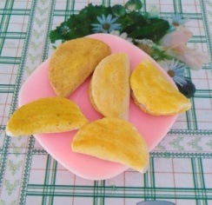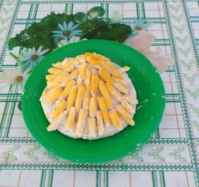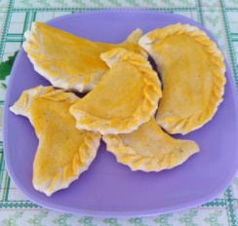
Кыстыбый Чәк-чәк Бэккэн

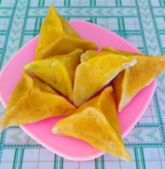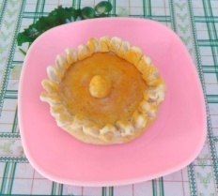
Өчпочмак Зурбалеш

Все изделия, вылепленные вместе с детьми, обогатили развивающую среду группы. Муляжи национальных блюд активно используются как на занятиях, так и детьми в сюжетно-ролевых играх.
Классический рецепт соленого теста:
- Пшеничная мука высшего сорта- 300гр
- Соль «Экстра» – 300гр
- Вода – 200мл
- Картофельный крахмал- 1ст. ложка
- Обойный клей (или ПВА)- 1-2 чайные ложки
Тесто для лепки должно быть довольно крутым, поэтому окончательно вымешивать его удобнее на столе, тщательно разминая, добиваясь однородности и эластичности.
При вымешивании густоту теста можно регулировать: если тесто начинает крошиться - в него добавляют воду, а если получается чересчур мягким - добавляют муку и соль, сохраняя основные пропорции. Тесто вымешивают до тех пор, пока оно не станет эластичным и податливым.
Готовое тесто нужно положить на пару часов в холодильник. Охладившись, оно станет более пластичным и однородным.
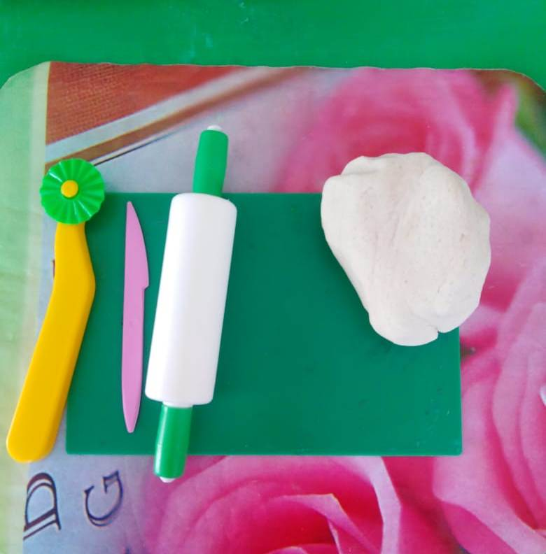

Семисынова С.В.
воспитатель МКОУ
«Крыловская СОШ»
МО «Красноуфимский округ»
Дидактическая игра «Русская изба и современный дом»
Предназначена для детей старшего дошкольного возраста 5-7 лет.
Аннотация:Данную игру можно использовать на индивидуальных занятиях с ребенком, в самостоятельной деятельности детей. Игровой материал соответствует ФГОС ДО при освоении областей «Познавательное развитие», «Социально-коммуникативное развитие», «Речевое развитие». Дидактическая игра представляет красочную коробку с ячейками для картинок, с изображением старого и современного быта, макеты русской избы и современного дома, разрезные картинки. Альбом с загадками. Практическая значимость и новизна игры — в ее вариативности, в возможности решить широкий круг задач, используя всего одно пособие.
Цель: формирование познавательных способностей детей дошкольного возраста.
Задачи:Образовательные:
- обратить внимание детей на различия русской избы и современного доме (внешний вид, интерьер, мебель, предметы обихода и проч.)
- обогатить знания воспитанников об истории и культуре русского народа
- формировать умение классифицировать, обобщать и конкретизировать.
Развивающие:
- развивать логическое мышление, воображение, внимание, память
- расширять и активизировать словарь.
Воспитательные:
- воспитывать патриотические чувства к своей Родине, желание интересоваться ее историей.
- формировать доброжелательные отношения друг к другу, умение взаимодействовать в игре.
Варианты игр с использованием дидактической игры;
Вариант № 1 «Кто быстрее соберет?»
Игру можно использовать как настольную игру.
Цель: знакомить детей с различиями между современным домом, его оснащением и традиционной русской избой с предметами старинного быта.
Участвовать могут 2 человека или группа детей, разделенная на две команды.
Ход игры: на столе разложены контуры домов. Так же выкладываются карточки с изображением предметов старого и современного быта вперемешку. Дети подбирают картинки, соответствующие избе, и современной квартире и выкладывают в контуры домов. Выигрывает тот, кто первым правильно разложил карточки.
Вариант № 2 «Угадай предмет»
Цель: закрепить знания детей старинных предметов быта и их современных аналогов.
Ход игры: перед началом игры в избе заменяется картинка с изображением старинного предмета на современный предмет. Например, лапти на туфли. Дети должны угадать, какой предмет заменили и назвать его современный аналог.
Вариант № 3 «Найди предмет»
Цель: упражнять детей в отгадывании описательных загадок о предметах, изображённых на картинках.
Ход игры: Воспитатель детям читает загадки про предметы старого и современного быта. Дети должны отгадать и найти в «Русской избе» и современном доме предметы на заданную тему.
Вариант № 4 «Найди пару»
Цель: развивать умение правильно произносить названия предметов, упражнять в подборе пары предметов из старинного и современного быта.
Ход игры: на столе выкладываются карточки с изображением старого и современного быта вперемешку. Дети должны найти пару предметов одного предназначения из старинного и современного быта (лапти – туфли, старинная лампа – люстра, самовар — чайник и т.д.)
Вариант № 5 «Собери картинку»
Можно играть как с одним ребенком, так и с группой детей.
Цель: умение составлять изображение картинок, предметов из отдельных частей (пазлы) и активизировать словарь.
Ход игры: предложить детям собрать разрезную картинку и рассказать, что это за предмет и для чего он предназначен.
Вариант № 6 «Четвертый лишний»
Можно играть с одним ребенком, так и с группой детей.
Цель: развивать умение детей классифицировать предметы по существенному признаку, обобщать.
Ход игры: На столе раскладываются по 4 карточки современного и старинного быта. В каждом ряду надо найти лишнюю карточку и объяснить свой выбор.
Вариант № 7 «Укрась избу»
Цель: закреплять знания детей об элементах декора русской избы.
Ход игры: На столе лежат картинки декора старинного и современного быта вперемешку. Дети упражняются в подборе элементов декора для украшения «своей» избы. Воспитатель побуждает детей комментировать свои действия, объяснять выбор того или иного элемента, ориентирует детей на подбор элементов.
Вариант игры: дети упражняются в подборе декора для украшения современного дома.
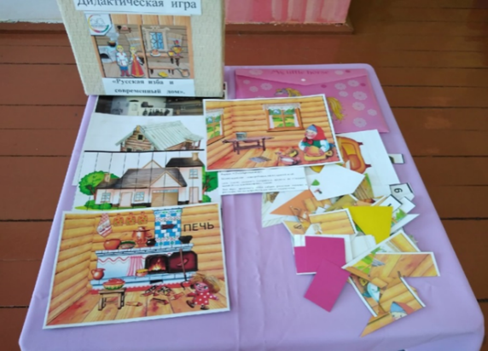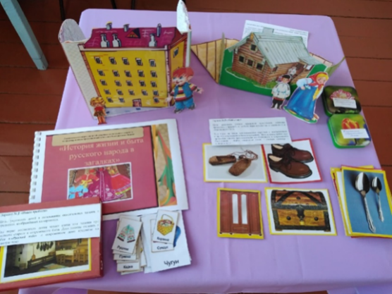
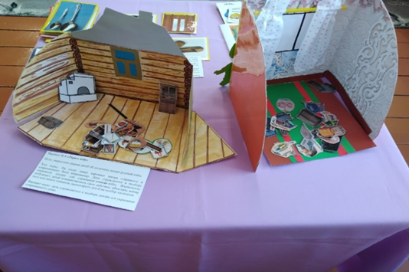

Семисынова Г.И.
воспитатель МКОУ
«Крыловская СОШ»
МО Красноуфимский округ

Авторская разработка дидактической игры «Бабушкин сундук»
Предназначена для детей старшего дошкольного возраста.
Основная образовательная область: Познавательное развитие
Интегрированные области: социально-коммуникативная, познавательная, речевая.
Форма деятельности: Совместная деятельность педагога с детьми, подгрупповая.
Виды деятельности: Познавательно-исследовательская, игровая, коммуникативная.
Дидактическая игра представляет собой деревянный сундучок с набором русской народной одежды изготовленной из разной текстуры ткани.
Карточки с загадками.
Включает следующие варианты игр:
- «Одень кукол в русский народный костюм» для детей старшего дошкольного возраста 5 - 7 лет.
- «Подберите слова» для детей старшего дошкольного возраста 5 - 7 лет.
- «Загадки бабушкиного сундучка» для детей старшего дошкольного возраста 5 - 7 лет.
- «Зарядка для пальчиков».
Вариант №1 «Одень кукол в русский народный костюм» для детей старшего дошкольного возраста 5 - 7 лет.
Цель игры: создание условий для закрепления знаний об особенностях русского народного костюма.
Дидактические задачи.
- Закреплять умение соотносить вид одежды с полом ребенка.
- Тренировать умение последовательно составлять из частей ансамбль женской и мужской одежды.
- Упражнять в определении предметов одежды. Учить находить отличительные особенности в конструкции костюмов, декоре, узоре и орнаменте.
- Закреплять знания об особенностях русского костюма летнего и зимнего, мужского и женского.
Активизировать в речи детей названия элементов национальной одежды.
Развивать эстетический вкус, воспитывать чувство гордости за русский народ.
Игра для детей 5 - 7 лет. Проводится индивидуально и по подгруппам. Игровое задание. Правильно одеть куклу.
Правила игры. Подобрать одежду для кукол (в зависимости от пола и по сезону).
Материал. Плоскостные куклы мальчик и девочка. Одежда зимняя и летняя.
Словарная работа.
Рубаха, косоворотка, порты, понёва, занавеска (передник, сарафан, душегрея, тулуп, лапти, сапоги, платок.
Игра. Детям предлагается одеть кукол в народные костюмы (в летний и зимний) и назвать предметы одежды. Воспитатель уточняет, что нарядную одежду носили в праздничные дни, а в будни - однотонную, тёмных тонов.
Вариант №2 «Подберите слова» для детей старшего дошкольного возраста 5 - 7 лет.
Цель: создать условия для формирования умения подбирать прилагательные к существительному (синонимы)
Дидактические задачи.
- Расширить и активизировать словарь по данной теме.
- Совершенствовать грамматический строй речи.
Игра. Предложите ребенку подобрать слова по теме «Народная одежда». Шуба какая?-…теплая, пушистая, мягкая, новая, длинная, красивая, зимняя…; Сапоги какие? - … черные, удобные, новые, красивые, кожаные… Сарафан какой? … красивый, длинное, нарядное.
Вариант №3 «Отгадай загадки старого бабушкиного сундучка»
Цель: создать условия для формирования умения с помощью загадки узнавать элементы национального русского костюма.
Дидактическая задача.
- Продолжать закреплять навык умения отгадывать загадки.
Ход игры:
Предложить детям отгадать загадки про одежду и обувь. И совместить отгадывание загадок с одеванием кукол.
Вариант №4«Зарядка для пальчиков»
Цель: создание условий для развития пальцев рук.
Дидактическая задача.
Развитие мелкой моторики.
Ход игры: Предложить детям заплести косички. Застегнуть и расстегнуть пуговицы.
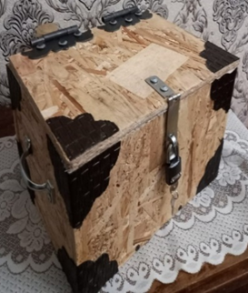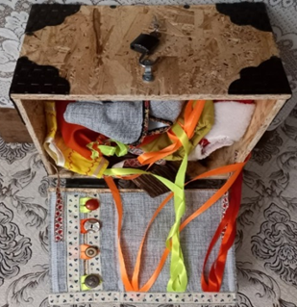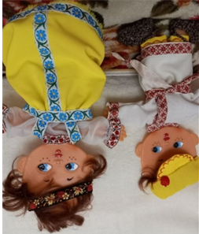

Платыгина Е.Н.,
ВоспитательМБДОУ
«Криулинский детский сад №3»
МО Красноуфимский округ
Дидактическая игра «Предметы народного быта»
Цель игры: формировать представление о предметах быта наших предков (утварь, предметы труда, посуда, мебель)
Задачи:
-развивать умение подбирать картинки – предметы по определенному признаку;
-воспитывать познавательный интерес к культуре своего народа;
-классифицировать предметы русского быта по существенным признакам;
-способствовать установлению простейших связей.
Ход игры для детей 2 – 3 года
Ведущий берёт по одной маленькой карточке и показывает их детям, рассказывает, как предмет называется и для чего он нужен. Ребёнок ищет этот предмет на игровом поле и закрывает его.
Ход игры для детей 3 – 5 лет
Сгруппировать карточки по функциональности предметов
- печь-ухват-горшок,
- коромысло-ведра-ушат,
- прялка-веретено-клубок.
Варианты игры для детей 5 – 7 лет
Играют 2 или четыре ребенка. У каждого ребенка по карточке, с нарисованными на ней предметными картинками. Один ребенок или взрослый - ведущий, у него разложены на столе все картинки. Ведущий показывает картинку и спрашивает, у кого эта картинка. Ребенок, у которого есть такая картинка, забирает ее себе и рассказывает об этом предмете, что это, из чего сделано, для чего предназначено. Выигрывает тот, кто быстрее всех закроет картинками свою карточку, и правильно расскажет о предметах.
Подобрать современные предметы к старинным.
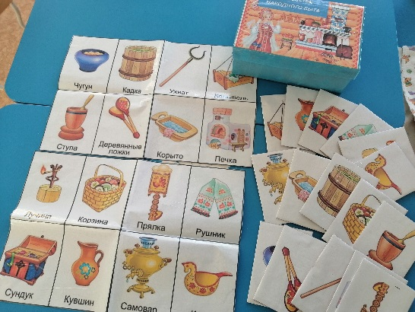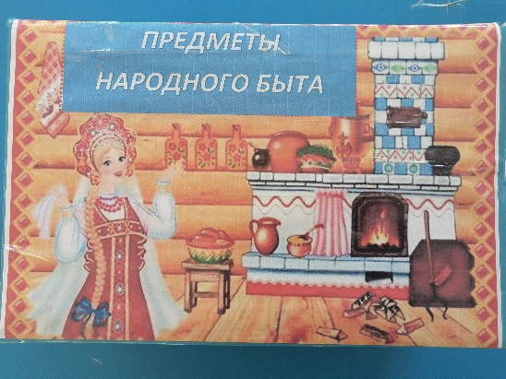

Бунакова И.И.
воспитатель филиала МБДОУ
«Криулинский детский сад№3» -
Калиновский детский сад
МО Красноуфимский округ
Дидактическая игра «Русская изба – современный дом»
Цель: Обобщение и систематизирование знаний детей о мире предметов быта прошлого и настоящего.
Задачи:
Знакомить детей с бытом и традициями русского народа, обращая внимание на различия между предметами современного дома и предметами старинной избы; создавать эмоциональное настроение в процессе игровых действий; способствовать расширению и активизации словаря.
Развивать воображение, мышление, формировать у детей интерес к предметам крестьянского быта; учить детей узнавать и называть предметы быта и посуду.
Воспитывать интерес к культуре своего народа, бережное отношение к предметам быта; воспитывать дружеские отношения в игре, умение доводить начатую игру до конца.
Игровые правила:
Количество игроков – игра рассчитана на группу из 2-3 детей, но можно играть и с 1 ребенком.
Сначала взрослый рассказывает о внешнем виде русской избы, показывая фасад дома, а затем переворачивает макет и перед детьми оказывается пустая комната избы. Затем так же о современном доме.
Задача детей расставить предметы интерьера:
- дисциплинарные: учить играть до конца;
- игровые: выиграешь, если правильно расставишь все предметы и назовёшь их.
Содержание игры
Вариант 1. «Расставь предметы»: ребенок самостоятельно расставляет предметы в пустой горнице, затем в современном доме, свободно перемещая предметы. Все действия ребенка сопровождаются рассказом, уточнением педагога о значении и использовании предметов в старину и современной жизни.
Вариант 2. «Найди свое место предмету»: каждому ребенку раздается по 2-3 предмета. Ребенку предлагается расставить эти предметы по местам.
Вариант 3. «Отгадай загадку и найди предмет»: педагог загадывает загадки, ребенок ищет отгадку в предметах интерьера и ставит их на место. Сначала загадки о старинных предметах быта, затем загадки о современных предметах.
Вариант 4. «Убери лишнее»: в избе выставляются предметы современного и старинного быта. Детям предлагается убрать из избы лишние предметы. Тоже самое задание дается на макете современного дома.
Вариант 5. «Путаница»: педагог выставляет предметы из разных эпох. Детям предлагается разделить правильно предметы и рассказать, какой предмет заменили. Также назвать, что вместо этого предмета должно быть.
Игровые действия
1 шаг – воспитатель раздаёт картины с изображением русской избы и современного дома.
2 шаг – воспитатель по очереди показывает по одной картинке с изображением предмета, которые лежат у него стопкой;
3 шаг – игрок забирает себе картинку, если она подходит, и правильно называет предмет.
Игровые действия меняются в зависимости от варианта игры!
Игровые атрибуты
Карточки с посудой и утварью крестьян, предметы современного быта.
Результат для ребенка – Молодец, выиграл, потому что собрал правильно и назвал предмет.
Результат для педагога – ребенок расширил свои знания о крестьянском быте и современном.
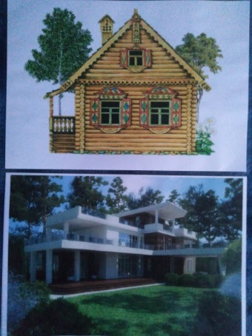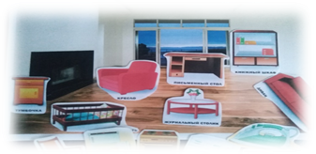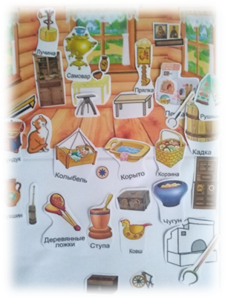

Кокшарова Е.Ю
Инструктор по физическому развитию
МБДОУ «Криулинский детский сад №3»
МО Красноуфимский округ
Дидактическая игра «Как играли наши деды»
Игра для детей старшего дошкольного возраста.
Цель: Способствовать открытию мира подвижных игр прошлого и настоящего
Задачи: 1.Знакомить детей с бытом, традициями и подвижными играми русского народа, обращая внимание на различия игр современности от игр старины.
2. Создавать эмоциональное настроение в процессе игровых действий.
3.Способствовать расширению и активизации словаря.
4.Воспитывать в детях нравственно-патриотические чувства и интерес к истории своего народа.
Аннотация по применению игры «Как играли наши деды». Максимальное количество игроков – 6. Ребенок выбирает карточку с изображенными на ней подвижными играми и забавами прошлых лет. На каждой карточке размещены по 2 картинки, рядом клеточки пустые. Ведущий показывает в случайном порядке картинки с изображением подвижных игр и забав нашего времени. Задача играющих – правильно соотнести картинки, на которых изображены игры разных эпох. Выигрывает тот, кто сделал это правильно и быстрее остальных. Дополнительно можно задать вопрос: «Что общего и в чем отличие данных картинок?» На конверте, в котором находится игра, тоже есть картинки из жизни наших предков. Их можно рассмотреть и побеседовать по их содержанию.
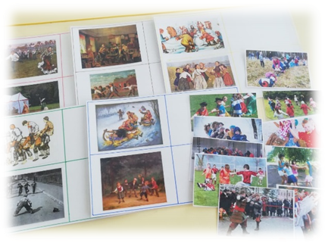
Цепилова Е.А.
воспитатель МБДОУ
«Криулинский детский сад №3»
МО Красноуфимский округ
Дидактическая игра «От древности к современности»
Предназначена для детей 5-7 лет.
Цель: формирование у детей познавательного интереса к истории человечества.
Задачи:
дидактическая -
•учить детей сравнивать жизнь и быт первобытного, русского крестьянина и современного человека;
•научить детей прослеживать историю предмета (какими предметами люди пользовались в прошлом, пока не изобрели предметы, которыми пользуются сейчас);
•способствовать обучению чтению.
развивающая –
•развивать у детей любознательность, внимание, воображение;
•расширять знания детей о прошлом и настоящем предметов.
воспитательная–
•воспитывать интерес к культуре своего народа.
Правила игры. Ребёнку нужно в хронологической последовательности разложить маленькие карточки на большое игровое поле.
